CPEM 46
DEPRTAMENTO: Estético Expresivo
ASIGNATURA: Educación Plástica.
DOCENTES: Yanina Soldini (2 A- 2 B)
María Fernanda Bianco (2 C- 2D)
CURSOS: Segundos años A; B; C; D.

Actividad

- Lee pausadamente el texto que adjunto más abajo sobre la pintura de Edward Hopper.
- Luego de leer el texto y observar las pinturas de Hopper (Busca en Google), escribí (preferentemente en computadora) una síntesis con tus palabras sobre quién fue Edward Hopper, qué temas le interesaban, de qué hablan sus obras? Y finalmente escribí una opinión personal sobre sus obras; si te gustan o no argumentando por qué.
- Debido al periodo de cuarentena obligatoria que estamos viviendo en nuestro país y en el mundo, cuando nos asomamos por la ventana de nuestras casas o departamentos pareciera fácil encontrar similitudes en el paisaje con las obras de Hopper. Precisamente en cuanto a la soledad de las calles y plazas vacías… ¿Qué ves a través de tus ventanas? Toma tu celular y saca unas cuantas fotos desde las ventanas de tu casa.
- Luego de observar las pinturas de Hopper y las fotografías que tomaste desde tu casa mirando por la ventana, pensa qué sentís, qué ideas y qué nuevas imágenes se te vienen a la mente, luego inspirate en todas esas imágenes e ideas para crear una pintura propia.
- Toma una hoja nº 6 y hacele un marco de 2 centímetros a cada lado bien prolijo con regla.
- Luego comenzá a dibujar teniendo en cuenta la profundidad de los espacios; (es decir que pueden verse objetos que están más cerca que otros y por eso se ven más grandes y objetos que están alejados en el fondo y por eso se ven con menos detalles y más chicos) y ejercitando el dibujo de la figura humana, si notas dificultad para dibujar los espacios y las personas de manera realista, ayúdate calcando fotos o copiando desde alguna revista. Esta pintura te debe quedar lo más realista posible.
- Pinta con los colores y materiales que prefieras, incluso podes mezclar materiales. Cubrí la totalidad de la hoja al pintar.
- Colocale un título a tu pintura y escribilo del lado de atrás de la hoja.

Importante: tanto el escrito como la pintura se debe entregar personalmente cuando nos reencontremos en la escuela, pero las consultas online son obligatorias para este trabajo.

Los email son:
yansoldini@hotmail.com

mfbianco79@gmail.com

Por fabor poner su nombre y apellido completos, curso y colegio.

Edward Hopper un pintor cinematográfico

Hopper nació en Nyack, Nueva York, en 1882, un año después que Picasso,
pero su obra artística no tiene nada que ver con el revolucionario pintor andaluz.
En sus años de aprendizaje, Hopper se relacionó con Robert Henri, que fue uno de sus profesores, y con la Asb-can School, un grupo artístico que reflejó la vida de los barrios pobres en las pujantes ciudades de los Estados Unidos, aunque lejos de cualquier intención social o reivindicativa.

Hopper se trasladó a la ciudad de Nueva York a principios del siglo XX, y allí viviría con pequeñas interrupciones, hasta su muerte más de sesenta años después.
En su juventud, viajó a París, de hecho, Hopper viajó a Europa en varias ocasiones durante su etapa de formación y vivió en la capital francesa donde conoció el tratamiento de la luz que hacían los pintores impresionistas, aunque la rápida sucesión de las vanguardias artísticas europeas no le supuso una influencia determinante. No obstante, profundizó en algunas tradiciones europeas como los paisajistas románticos ingleses, Turner y Constable, y sin duda fue sensible a otras influencias, como Rembrandt, Degas o Manet. De la pintura impresionista aprendió la importancia vital de la luz.

Hopper siempre se mantuvo dentro de la pintura figurativa. Toda su obra, hasta su muerte acaecida en 1967, se desarrolló sin apenas variaciones, ajeno a las novedades creativas tanto europeas como americanas. De hecho, fue uno de los fundadores de la revista Reality, que se oponía frontalmente al arte abstracto de Mark Rothko ojackson Pollock.

A Edward Hopper se le conoce como el pintor del espacio, de la luz y de la soledad. Su pintura muestra un paisaje típicamente estadounidense formado por motivos urbanos, gasolineras, moteles, bares, trenes..,, en los que puede intuirse la melancolía, la soledad que caracteriza, según Hopper, al individuo urbano, en la cultura norteamericana del siglo XX. Su mirada del Estados Unidos del siglo XX representa una visión poco complaciente, opuesta a la reflejada por pintores contemporáneos como Norman Rockwell; un pintor costumbrista que ha reflejado la cara amable de Norteamérica, frente a Hopper que «ha visto» el lado oscuro, el drama individual y cotidiano y la soledad de las personas.

Si indagamos en films concretos, podemos encontrar -lienzos de Hopper-reconstruidos
cinematográficamente en ellos. Los paisajes urbanos pintados por Hopper transmiten desasosiego. Los objetos inanimados parecen cobrar vida. En algunos de sus cuadros más celebrados, como I ¡aleones de la noche, pintado en 1942, el pintor consigue captar el estado psicológico de un lugar y época concretos, la Norteamérica de entreguerras. Los temas abordados por Hopper son nítidamente americanos. Sus temas y personajes son representados con una sensación de atemporalidad, o de tiempo detenido. Hopper representa la alienación consustancial de la vida moderna en las grandes urbes, la soledad mientras estás rodeado de gente, el sufrimiento bajo la apariencia de una cotidianidad perfectamente normal, el miedo y la diferencia entre el bien y el mal, en lo cotidiano, que no resulta fácil de discernir.

La influencia de Edward Hopper en algunos directores de cine, además de importante, se ha mantenido a lo largo del tiempo. Desde Alfred Hitchcock hasta
David Lynch es posible identificar conceptos visuales, soluciones referidas a la iluminación y el encuadre o «atmósferas psicológicas» que de manera inequívoca han
sido sugeridas por este pintor. Esas influencias son claramente identificables en
películas como La sombra de una duda (1943), La ventana indiscreta (1954), Vértigo
(1958) o Psicosis (1960) de Alfred Hitchcock; La noche del cazador (1955) de
Charles Laughton; Matar a un ruiseñor (1962) y Verano del 42 (1971) de Robert
Mulligan; Malas tierras (1973) y Días del cielo (1978) de Terrence Malick; A quemarropa (1967) de John Boorman; Alicia ya no vive aquí (1974) de Martin Scorsese o Dinero caído del cielo (1981) de Herbert Ross.

En sus conceptos y temáticas, las telas de Hopper, parecen ahogar un grito, ocultar un desasosiego vital que, sin embargo, se revela al espectador que está atento a su obra. La idea de soledad, la desesperada sensación de que todo se ha perdido, está en esos personajes: es el reverso del sueño americano. Hopper fue consciente de que la vida americana había cambiado después de la Segunda Guerra Mundial. Esa sensación de pérdida de un modo de vida queda reflejada en sus pinturas. En la obra titulada Habitación de hotel (1951) quedan representadas de formas fehacientes algunas de las temáticas más características del pintor: la soledad, la actitud melancólica, el viaje o la necesidad de ensimismamiento.

Sorprendentemente Hopper, que vivió más de sesenta años en Nueva York,
no hizo aparecer los rascacielos de Manhattan en sus escenas urbanas, sino que
recogió imágenes inquietantes y tediosas, representando al habitante de la ciudad,
con mucha mayor frecuencia a personajes femeninos, con más posibilidades para
representar distintos estados de ánimo. Hopper es un pintor que carece de sentido del
humor. Aleja así su pintura de la producción del arte pop posterior. A través de su
obra quería pintarse a sí mismo, pero nos enseñó las consecuencias del capitalismo, la realidad del sueño americano encerrado en un frío restaurante o en una sórdida habitación de hotel. Sus espacios son retratos psicológicos de cierta manera americana de concebir la existencia. Sus personajes ensimismados y melancólicos, sus calles desoladas y silenciosas y sus cafeterías y cines siempre habitados por seres solitarios parecen reflejar las vicisitudes del hombre moderno.

Otro de los temas característicos del modo de vida metropolitano que emerge en el siglo XX es el de los viajes. Hopper estuvo atento a esta realidad y un número significativo de sus cuadros está dedicado a la visión del viajero ante los paisajes, tanto urbanos como rurales, ya que él mismo en compañía de su esposa fue un viajero «en busca de temas para pintar». Su esposa Jo Nivison Hopper, también pintora, le acompañó durante toda su vida y resultó ser un apoyo fundamental para él.

Pinturas de Edward Hopper

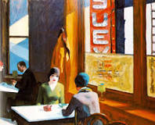

Chop suey 1929

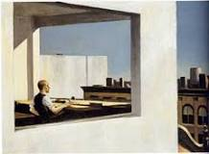

Despacho en una ciudad pequeña 1953

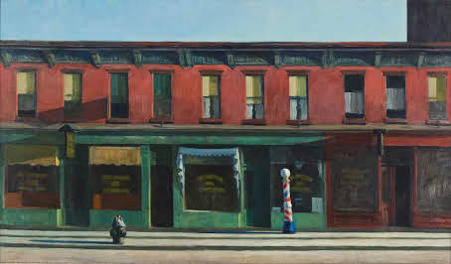

Domingo por la mañana 1930

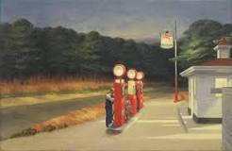

Gasolina 1940

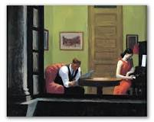
Habitación en Nueva York

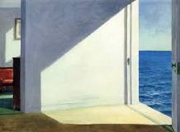

Habitación junto al mar 1951

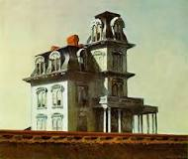

Hause by the Railroad 1925

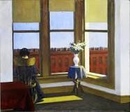

Room in Brooklyn 1932

